СОДЕРЖАНИЕ
Введение 5
1 ИССЛЕДОВАТЕЛЬСКИЙ РАЗДЕЛ 6
1.1 Моделирование бизнес-процессов 6
1.1.1 Входные и выходные данные 6
1.1.2 Модель БП в вариации TO-BE 7
1.2 Границы проекта 10
1.3 Анализ систем-аналогов 11
1.3.1 Достоинства и недостатки систем-аналогов 11
1.3.2 Обоснование выбора своей разработки 12
1.4 Техническое задание 13
1.4.1 Функциональные, нефункциональные и пользовательские требования 13
1.4.2 Требования к программному обеспечению 16
1.4.3 Требования к техническому обеспечению 17
1.4.4 Требования к информационному обеспечению 18
1.4.5 Требования к математическому обеспечению 18
1.4.6 Требования к документации на программное решение 20
1.4.7 Требования к надежности программного решения 21
1.4.8 Требования к безопасности программного решения 21
1.5 Программа и методика испытаний 22
1.5.1 Объект испытаний 22
1.5.2 Цель испытаний 22
1.5.3 Требования к программе 23
1.5.4 Требования к программной документации 23
1.5.5 Состав и порядок испытаний 24
1.5.6 Методы испытаний 25
2 АНАЛИТИЧЕСКИЙ РАЗДЕЛ 26
2.1 Диаграмма Ганта разработки ПС 26
2.2 Обоснование средств разработки программного решения 28
2.3 Матрица рисков 29
2.4 Архитектура программного решения 30
2.4.1 Архитектурная диаграмма 30
2.4.2 Масштабируемость системы 32
2.4.3 Описание инструментов для каждого компонента архитектуры 33
2.5 Модель базы данных 35
2.5.1 Логическая модель базы данных 35
2.5.2 Словарь данных 36
2.5.3 Матрица доступа и роли 37
3 ПРОЕКТНЫЙ РАЗДЕЛ 39
3.1 Дерево функций 39
3.2 Логика работы программного решения 40
3.2.1 Диаграмма прецендентов 40
3.2.2 Диаграмма последовательности 40
3.2.3 Выбор и обоснование архитектурного паттерна проектирования кода приложения 42
3.3 Путь пользователя 43
3.4 Проектирование интерфейсов 44
Заключение 47
Список используемой литературы 48

Введение

В условиях активного развития цифровых коммуникаций и роста объёмов передаваемой информации особую значимость приобретают вопросы конфиденциальности, надёжности и устойчивости средств обмена сообщениями. Современные мессенджеры, несмотря на широкое распространение и удобство использования, в большинстве случаев основаны на централизованной архитектуре, что создаёт потенциальные риски утечки данных, ограничения доступности сервиса и зависимость пользователей от серверной инфраструктуры.
В связи с этим актуальной является разработка децентрализованных коммуникационных систем, в которых передача сообщений осуществляется напрямую между пользователями с минимальным участием сервера. Такой подход позволяет повысить уровень защищённости информации, снизить вероятность отказов и обеспечить большую автономность пользователей. Использование современных технологий пирингового взаимодействия и сквозного шифрования делает возможным создание надёжных и безопасных систем обмена данными, соответствующих современным требованиям информационной безопасности.
Целью данной курсовой работы является проектирование и моделирование децентрализованного мессенджера с функциями безопасности и отказоустойчивости, ориентированного на использование в мобильной среде. В рамках работы рассматриваются вопросы анализа предметной области, формализации требований, проектирования архитектуры системы, моделирования бизнес-процессов и пользовательских сценариев, а также определения механизмов защиты и устойчивости системы к сетевым сбоям.

ИССЛЕДОВАТЕЛЬСКИЙ РАЗДЕЛ

Моделирование бизнес-процессов

Входные и выходные данные

Входные данные:
- Требования пользователя к функциональности и безопасности системы.
- Регистрационные данные пользователя (логин, пароль).
- Запросы пользователя на выполнение операций:
  - авторизация и выход из системы;
  - добавление и управление контактами;
  - инициация диалогов;
  - отправка сообщений и файлов;
  - управление настройками безопасности и конфиденциальности.
- Сигнальные данные WebRTC (SDP-описания, ICE-кандидаты), передаваемые через сигнальный сервер.
- Параметры криптографических операций (ключи шифрования, настройки алгоритмов).
Выходные данные:
- Рабочее мобильное приложение для платформы Android.
- Установленные защищённые пиринговые соединения между пользователями.
- Доставленные зашифрованные сообщения и файлы.
- Обновлённые данные профиля пользователя и список контактов.
- Уведомления о событиях системы (новые сообщения, изменения состояния соединения, события безопасности).

Модель БП в вариации TO-BE

Методология IDEF0 используется для моделирования функциональной структуры системы, помогая наглядно представить основные процессы, их входы, выходы, механизмы выполнения и управляющие факторы. Диаграммы IDEF0 отображают функции системы, их взаимосвязи и взаимодействие с внешними объектами.
Контекстная диаграмма представляет приложение как целостный процесс, обменивающийся данными с внешними сущностями (Рисунок 1.1). Взаимодействие происходит с пользователем: он передает системе входные данные (например, логин и пароль, сообщения), а в ответ получает результаты (авторизации, отправки и т.д.).
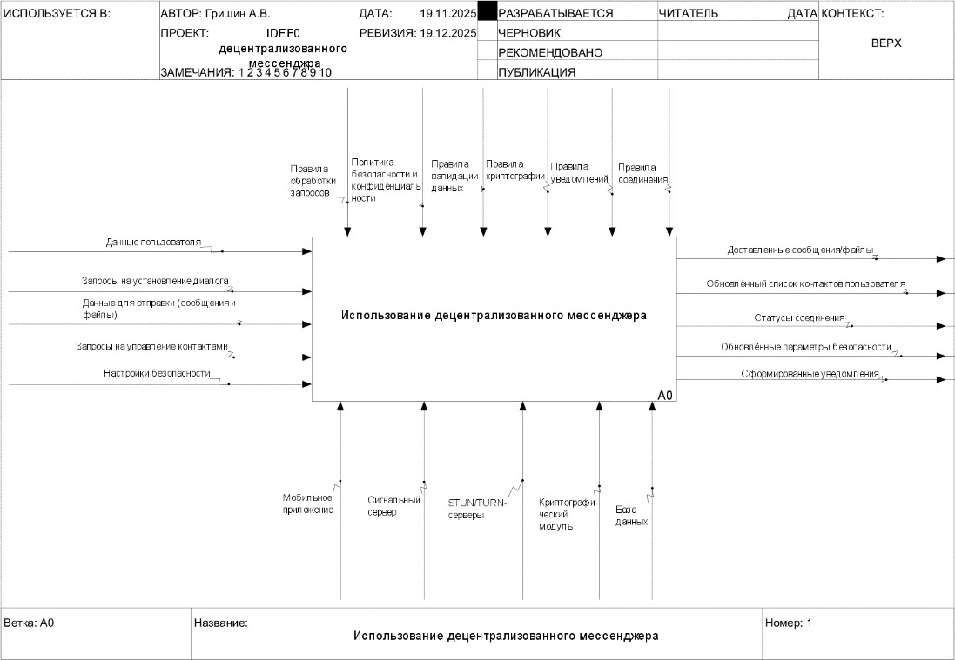
Рисунок 1.1 – Контекстный уровень диаграммы IDEF0
Декомпозируем диаграмму на три ключевых подпроцесса (Рисунок 1.2):
«Регистрация и авторизация», «Установление защищённого соединения и обмен сообщениями» и «Управление контактами и безопасностью.

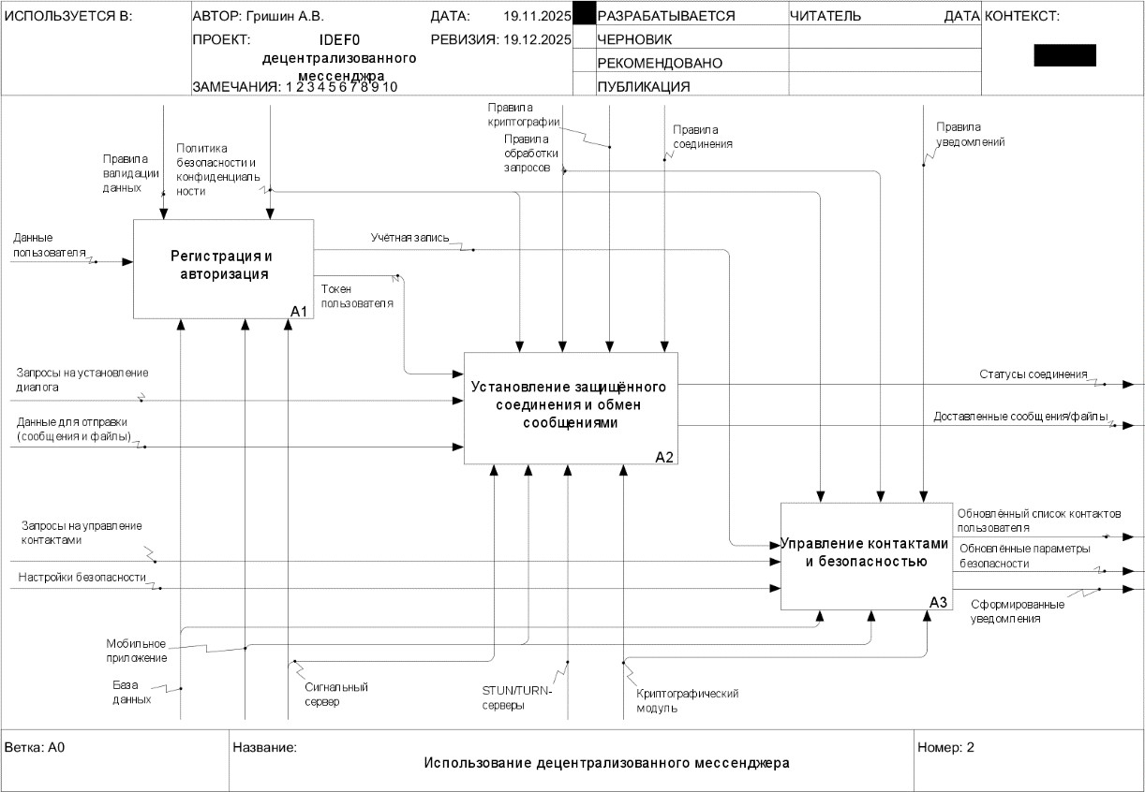
Рисунок 1.2 – Декомпозиция контекстной диаграммы
После декомпозиции контекстного уровня декомпозируем каждый блок для более точного представления работы системы. На уровне A1 представлена декомпозиция блока «Регистрация и авторизация» (Рисунок 1.3). На данном уровне представлены процессы для прохождения авторизации пользователя в приложении. Разобьем данный блок на три подпроцесса.
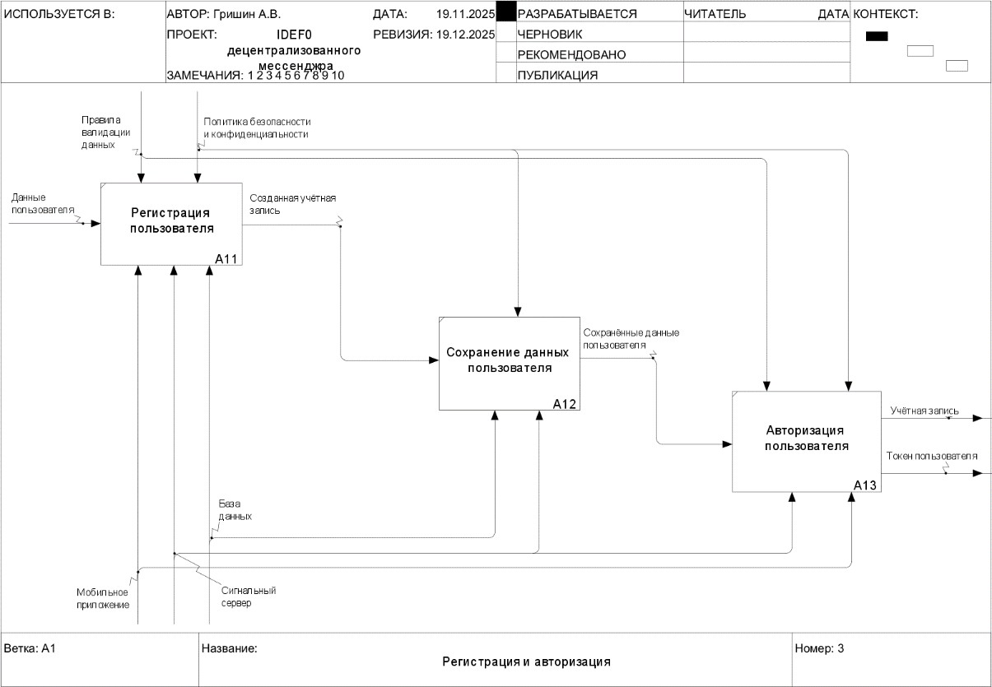
Рисунок 1.3 – Декомпозиция блока «Регистрация и авторизация»

На рисунке 1.4 показана декомпозиция блока «Установление защищённого соединения и обмен сообщениями».
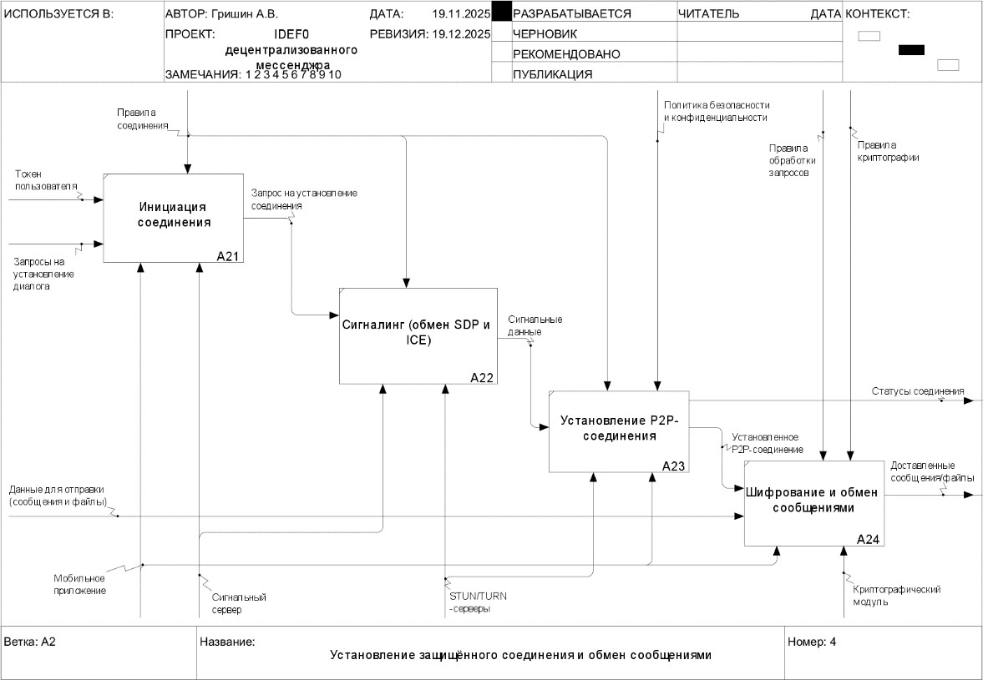
Рисунок 1.4 - Декомпозиция блока «Установление защищённого соединения и обмен сообщениями»
На рисунке 1.5 показана декомпозиция блока «Управление контактами и безопасностью».
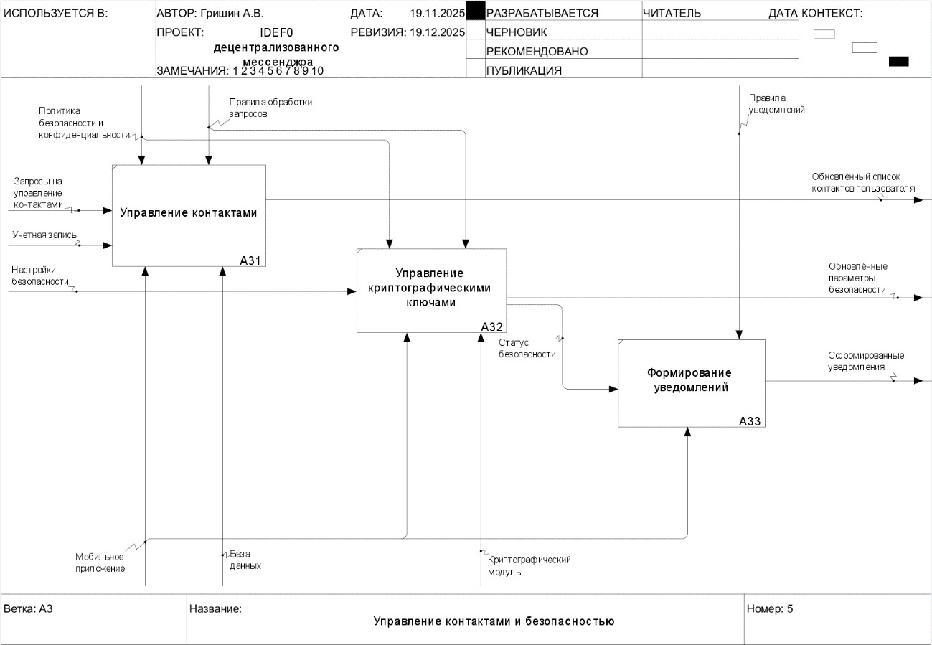
Рисунок 1.5 - Декомпозиция блока «Управление контактами и безопасностью»

Границы проекта

В рамках разработки децентрализованного мобильного мессенджера автоматизации подлежат следующие ключевые бизнес-процессы:
- Авторизация и управление доступом Регистрация новых пользователей в системе.
Аутентификация пользователей с использованием логина и пароля. Управление пользовательской сессией с применением JWT-токенов. Разграничение прав доступа между ролями «Пользователь» и
«Администратор».
- Управление контактами
Добавление пользователей в список контактов по идентификатору. Подтверждение и отклонение запросов на добавление контактов.
Просмотр и удаление контактов из списка пользователя.
- Обмен сообщениями
Инициация диалога между пользователями. Установление защищённого пирингового соединения (WebRTC).
Отправка и получение зашифрованных текстовых сообщений и файлов. Отображение статуса доставки и состояния соединения.
- Управление безопасностью и настройкам
Генерация и обновление криптографических ключей. Управление параметрами сквозного шифрования.
Просмотр статуса безопасности соединения.
Настройка уведомлений и параметров конфиденциальности приложения.
- Административные функции
Мониторинг состояния серверных компонентов и соединений. Просмотр логов аутентификации и сигнальных сессий.
Управление учётными записями пользователей в рамках административных прав.

Анализ систем-аналогов

Достоинства и недостатки систем-аналогов

Сравнительный анализ существующих мессенджеров позволяет всесторонне оценить современные решения с точки зрения архитектуры, уровня безопасности, степени централизации, пользовательского опыта и возможностей масштабирования. Проведение такого анализа необходимо для выявления ключевых преимуществ и ограничений аналогов, а также для формирования обоснованных требований к разрабатываемой системе.
В рамках данного исследования были рассмотрены три популярных мессенджера — Telegram, WhatsApp и Signal, которые широко используются для обмена сообщениями и позиционируются как безопасные коммуникационные платформы. Сравнение проводилось по критериям, отражающим требования к защищённому и отказоустойчивому обмену данными: архитектура системы, наличие сквозного шифрования, степень децентрализации, доступность API и возможности интеграции (результаты представлены в таблице 1.1).
Telegram является одним из наиболее распространённых мессенджеров, предлагающим высокую производительность, удобный интерфейс и поддержку множества платформ. Сервис использует собственный протокол MTProto и предоставляет развитую экосистему ботов и публичный API. Однако архитектура Telegram остаётся централизованной, а сквозное шифрование применяется только в «секретных чатах», что ограничивает уровень конфиденциальности по умолчанию. Кроме того, серверная часть полностью контролируется разработчиком, что создаёт зависимость пользователей от централизованной инфраструктуры.
WhatsApp — популярный мессенджер с простой моделью взаимодействия и широкой пользовательской базой. Он использует сквозное шифрование на основе протокола Signal для всех личных сообщений. Вместе с тем WhatsApp имеет строго централизованную архитектуру, принадлежит корпорации Meta и

не предоставляет открытого API для интеграции сторонних сервисов. Возможности кастомизации и контроля пользовательских данных существенно ограничены.
Signal ориентирован на максимальную конфиденциальность и безопасность общения. Он использует открытый исходный код и надёжные криптографические протоколы, обеспечивая сквозное шифрование всех сообщений. Несмотря на высокий уровень защиты, Signal также остаётся централизованным решением, требует постоянного подключения к серверу и предоставляет ограниченные возможности расширения и интеграции с внешними системами.
Таблица 1.1 – Сравнение систем.

Критерий | Telegram | WhatsApp | Signal | Разрабатываемая  система
Архитектура | Централизованная | Централизованая | Централизованная | Децентрализова  нная
Сквозное  шифрование | Частично | Да | Да | Да
Открытый  исходный код | Частично | Нет | Да | Да
Использование  P2P | Нет | Нет | Нет | Да (WebRTC)
Наличие REST  API | Да | Нет | Ограниченно | Да
Зависимость от  сервера | Высокая | Высокая | Высокая | Минимальная
Поддержка  офлайн-режима | Ограниченно | Ограниченно | Ограниченно | Да

Обоснование выбора своей разработки

Проведённый анализ показывает, что существующие мессенджеры,

несмотря на развитый функционал и высокий уровень безопасности, в большинстве случаев основаны на централизованной архитектуре и требуют постоянного взаимодействия с серверной инфраструктурой. Это создаёт единые точки отказа и ограничивает контроль пользователей над собственными данными. Разработка собственной системы обусловлена необходимостью создания децентрализованного мессенджера, в котором передача сообщений осуществляется напрямую между клиентами с использованием пиринговых соединений, а сервер используется исключительно для сигналинга и аутентификации. Такой подход повышает отказоустойчивость системы, снижает нагрузку на сервер и обеспечивает более высокий уровень конфиденциальности. Кроме того, открытая архитектура и доступный API позволяют гибко расширять функциональность и адаптировать систему под конкретные требования пользователей.

Техническое задание

Функциональные, нефункциональные и пользовательские требования
Пользовательские требования:
Для пользователя:
- Пользователь должен иметь возможность зарегистрироваться и войти в систему.
- Пользователь должен иметь возможность добавлять других пользователей в список контактов по идентификатору.
- Пользователь должен иметь возможность инициировать диалог с выбранным контактом.
- Пользователь должен иметь возможность отправлять и получать зашифрованные текстовые сообщения.
- Пользователь должен иметь возможность отправлять и получать файлы в рамках диалога.

- Пользователь должен иметь возможность просматривать статус доставки сообщений и состояние соединения.
- Пользователь должен иметь возможность управлять настройками безопасности (обновление ключей, включение/проверка E2E- шифрования).
- Пользователь должен иметь возможность просматривать и изменять данные своего профиля (имя, пароль).
- Пользователь должен иметь возможность получать уведомления о новых сообщениях и событиях безопасности.
Для администратора:
- Администратор должен иметь возможность выполнять все действия, доступные пользователю.
- Администратор должен иметь возможность управлять учётными записями пользователей (блокировка, ограничение доступа).
- Администратор должен иметь возможность просматривать системные логи и информацию о сигнальных соединениях.
- Администратор должен иметь возможность контролировать состояние серверных компонентов.
Функциональные требования:
- Регистрация и аутентификация
  - Возможность создания учётной записи пользователя (логин, пароль).
  - Авторизация с использованием JWT-токенов.
  - Поддержка выхода из системы и завершения пользовательской сессии.
- Управление ролями и доступом
  - Поддержка ролей «Пользователь» и «Администратор».
  - Ограничение доступа к административным функциям.
  - Проверка прав доступа при выполнении операций.
- Управление контактами

  - Добавление и удаление контактов по идентификатору пользователя.
  - Подтверждение или отклонение запросов на добавление в контакты.
  - Просмотр списка контактов.
- Обмен сообщениями
  - Инициация диалога между пользователями.
  - Установление защищённого пирингового соединения (WebRTC).
  - Отправка и получение зашифрованных сообщений и файлов.
  - Отображение статуса доставки сообщений.
- Управление безопасностью
  - Генерация и обновление криптографических ключей.
  - Шифрование и дешифрование сообщений на стороне клиента.
  - Отображение статуса сквозного шифрования соединения.
- Управление профилем пользователя
  - Просмотр данных профиля (имя, идентификатор).
  - Изменение пароля и основных параметров профиля.
  - Просмотр информации о состоянии безопасности и соединений. Нефункциональные требования
- Производительность
  - Время отклика приложения при обращении к серверу — не более 2 секунд.
  - Установка соединения между пользователями — не более 5 секунд при нормальном соединении.
- Масштабируемость
  - Возможность одновременной работы не менее 100 пользователей.
  - Возможность масштабирования до нескольких тысяч пользователей без изменения архитектуры.

- Надёжность
  - Устойчивость к временным сбоям сетевого соединения.
  - Автоматическое восстановление соединения и повторная доставка сообщений.
  - Сохранение состояния диалогов при кратковременной потере связи.
- Безопасность
  - Хранение паролей в виде BCrypt-хэшей.
  - Аутентификация и авторизация на основе JWT-токенов.
  - Использование TLS для защиты сетевого взаимодействия.
  - Ограничение количества неудачных попыток входа.
- Удобство использования
  - Поддержка интерфейса на русском языке.
  - Реализация светлой и тёмной тем оформления.
  - Адаптация интерфейса под различные диагонали экранов Android-устройств.
- Совместимость
  - Клиентская часть: Android (Kotlin, Jetpack Compose, Retrofit).
  - Серверная часть: Spring Boot, PostgreSQL.

Требования к программному обеспечению
      - Клиентская часть:
        - Язык: Kotlin
        - UI-фреймворк: Jetpack Compose
        - Локальное хранилище: Room database (с шифрованием SQLCipher).
        - Сетевые запросы: Retrofit + Coroutines
        - Пиринговые соединения: WebRTC DataChannel (обмен сообщениями напрямую между пользователями).
        - Сигнальный обмен и обход NAT: STUN / TURN-серверы.

        - Аутентификация и безопасность: JWT-токены, шифрование AES-256-GCM, обмен ключами по Curve25519, контроль целостности с помощью SHA-3.
      - Серверная часть:
        - Язык/фреймворк: Java / Spring Boot.
        - База данных: PostgreSQL.
        - REST API для регистрации пользователей, верификации токенов и передачи сигнальных данных WebRTC.
        - Аутентификация пользователей по JWT.
        - Поддержка шифрования соединений по HTTPS (TLS 1.3).
      - Инструменты разработки:
        - Android Studio, IntelliJ IDEA.
        - Git + GitHub для контроля версий.
        - Postman для тестирования API.
        - Docker для контейнеризации серверной части.
        - JUnit, Mockito для модульного и интеграционного тестирования.

Требования к техническому обеспечению

      - Клиент:
        - Устройства на Android 8.0 и выше.
        - Минимальные требования: 2 ГБ ОЗУ, 100 МБ свободного места.
        - Поддержка Wi-Fi или мобильного интернета (LTE) для установления пиринговых соединений.
      - Сервер:
        - Развёртывание на VPS с поддержкой HTTPS (TLS 1.3).
        - Поддержка Docker для контейнеризации Spring Boot- приложения.
        - Регулярное резервное копирование базы данных PostgreSQL.
      - Сетевая инфраструктура:
        - Стабильное интернет-соединение для обмена сообщениями и

синхронизации данных.
        - Поддержка протоколов IPv4 и IPv6.
        - Наличие STUN/TURN-серверов для обхода NAT и установления WebRTC-сессий.
        - Возможность работы в ограниченном офлайн-режиме за счёт локального кеширования сообщений.

Требования к информационному обеспечению

      - База данных пользователей:
        - Учетные записи с уникальными идентификаторами и публичными ключами.
        - Настройки профиля, список контактов, история активных сессий.
      - Хранилище сообщений:
        - Зашифрованные текстовые сообщения и метаданные (дата, статус доставки).
        - Локальное кеширование сообщений для офлайн-режима.
      - База данных сервера:
        - Таблицы пользователей, регистраций узлов и временных токенов доступа.
        - Логи соединений и журнал сетевой активности.
      - Служебные данные:
        - Конфигурация STUN/TURN-серверов, параметры шифрования и версии протоколов.
        - Контрольные суммы (SHA-3) для проверки целостности файлов и медиа.

Требования к математическому обеспечению

      - Генерация ключей

Для каждого пользователя формируется пара ключей:

Рисунок 1.6 – Формирование пары ключей пользователя
Где 𝐺 — базовая точка на эллиптической кривой, обеспечивающая односторонность преобразования ключа, p — простое число, определяющее порядок группы.
Ключи связаны односторонним отображением 𝑓 , обеспечивающим невозможность восстановления 𝐾𝑝𝑟𝑖𝑣 из 𝐾𝑝𝑢𝑏.
      - Симметричное шифрование сообщений
Каждое сообщение 𝑀 шифруется сессионным ключом 𝐾𝑠 по алгоритму AES-256-GCM:

Рисунок 1.7 – Шифрование и дешифрование сообщения симметричным ключом
Где 𝐸 — операция шифрования, 𝐷 — операция расшифрования, 𝐶— зашифрованный блок данных.
Сессионный ключ шифруется открытым ключом получателя 𝐾𝑝𝑢𝑏𝑟 :
Рисунок 1.8 – Защита сессионного ключа при гибридном шифровании
      - Контроль целостности
Для каждого отправленного сообщения вычисляется контрольная сумма:

Рисунок 1.9 – Проверка целостности сообщения
      - Проверка подлинности (цифровая подпись)
Для обеспечения подлинности отправитель формирует электронную

подпись:

Рисунок 1.10 – Создание электронной подписи отправителя
А получатель проверяет её корректность:

Рисунок 1.11 – Проверка электронной подписи отправителя
      - Модель отказоустойчивости
При временной потере соединения сообщение сохраняется локально и повторно отправляется по циклу:
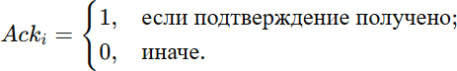

Рисунок 1.12 – Математическая модель отказоустойчивости
      - Маршрутизация соединений
При установлении связи выбирается ближайший узел в распределённой таблице DHT:

Рисунок 1.13 – Алгоритм маршрутизации соединений в DHT
Где операция ⊕— побитовое XOR-сравнение идентификаторов.

Требования к документации на программное решение

Документация должна включать:
      - архитектурную схему приложения (клиент – сервер – пиринговые соединения);
      - спецификацию REST API (эндпоинты, методы, статус-коды, форматы

JSON-запросов и ответов);
      - диаграмму взаимодействия узлов при установлении WebRTC- соединения;
      - ER-диаграмму базы данных PostgreSQL;
      - руководства: пользователя, разработчика, администратора;
      - отчёт о тестировании с результатами по каждому тест-кейсу.

Требования к надежности программного решения

Требования к надёжности и безопасности децентрализованного мессенджера предусматривают устойчивую и стабильную работу системы при различных условиях эксплуатации, включая временные сбои сети и недоступность отдельных узлов. Система должна обеспечивать автоматическое восстановление соединений и корректное продолжение работы без потери пользовательских данных.
Защита информации пользователей реализуется с применением современных криптографических механизмов и протоколов, обеспечивающих конфиденциальность и целостность передаваемых сообщений. Процессы аутентификации и авторизации выполняются с использованием защищённых методов, исключающих несанкционированный доступ к данным и соответствующих требованиям действующего законодательства Российской Федерации.

Требования к безопасности программного решения

Требования к информационной безопасности программного решения предусматривают следующие аспекты:
      - Обязательное использование протокола HTTPS (TLS 1.3) при взаимодействии с сервером.
      - Шифрование всех сообщений и медиафайлов по алгоритму AES-256- GCM.

      - Регулярная проверка уязвимостей, особенно в модулях аутентификации и передачи данных.
      - Защита от MITM-атак и повторных отправок (replay attack).
      - Хранение приватных ключей только на устройстве пользователя.

Программа и методика испытаний

Объект испытаний

Объектом испытания является децентрализованный мессенджер, включающий:
      - клиентскую часть (Android, Kotlin + Jetpack Compose),
      - серверную часть (Spring Boot + PostgreSQL),
      - сигнальный сервер для установления WebRTC-соединений между пользователями
      - REST API для регистрации, аутентификации и обмена ключами.

Цель испытаний

Целью проведения испытаний по настоящей программе и методике является определение функциональной и эксплуатационной работоспособности информационной системы «Децентрализованный мессенджер» на этапе тестирования.
Программа испытаний направлена на подтверждение корректности работы всех компонентов системы, включая клиентское мобильное приложение, сигнальный сервер и механизмы пирингового взаимодействия. В рамках испытаний проверяется соответствие реализованных функций их функциональному назначению, корректность процессов аутентификации и обмена сообщениями, а также устойчивость системы к сетевым сбоям и некорректным действиям пользователей.
Дополнительно оценивается работоспособность системы в штатных и граничных условиях эксплуатации, включая установление защищённых соединений, передачу зашифрованных данных и восстановление работы после временной потери соединения.

Требования к программе

Программа должна соответствовать следующим требованиям:
      - Реализация всех функций из пользовательского пути (регистрация, генерация ключей, обмен сообщениями, добавление контактов, офлайн-режим и т.д.).
      - Среднее время установления соединения ≤ 1 с, задержка доставки сообщений ≤ 0,5 с.
      - Гарантированная доставка сообщений при временном отсутствии сети (повторная отправка после восстановления соединения).
      - Соответствие стандартам безопасности: TLS 1.3, AES-256-GCM, JWT- аутентификация, Curve25519.
      - Устойчивость к нагрузке до 1000 одновременных подключений.
      - Корректная работа в офлайн-режиме с последующей синхронизацией.

Требования к программной документации

Программная документация должна содержать подробное описание архитектуры децентрализованного мессенджера, принципов взаимодействия клиентской и серверной частей, а также механизмов прямого пирингового обмена данными между пользователями. В документации должна быть представлена архитектурная схема приложения, отражающая взаимодействие мобильного клиента, сигнального сервера и пиринговой сети.
Документация по интерфейсам должна включать спецификацию REST API, содержащую описание доступных эндпоинтов, форматов входных запросов и выходных ответов, а также правил аутентификации и обработки ошибок.
Отдельный раздел документации должен быть посвящён описанию взаимодействия узлов в пиринговой сети, включая процесс установления

WebRTC-соединения с использованием сигнального сервера, обмен сигнальными данными и передачу сообщений по защищённым каналам.
Документация по работе с данными должна содержать ER-диаграмму базы данных PostgreSQL, описывающую структуру таблиц, связи между сущностями и используемые ограничения целостности.
Также документация должна включать описание применяемых алгоритмов шифрования и механизмов аутентификации пользователей, в том числе используемые криптографические алгоритмы и принципы работы с JWT- токенами.

Состав и порядок испытаний

Испытания проводятся в 7 этапов (таблица 1.2). Ниже — примеры тест-сценариев в табличной форме.
Таблица 1.2 – Программа и методика испытаний

Этап
1 | Модульное тестирование | Проверка работы отдельных модулей (генерация ключей, шифрование/дешифрование сообщений, локальное хранилище).
2 | Интеграционное тестирование | Проверка взаимодействия клиента, сервера и пиринговых соединений (WebRTC + REST API).
3 | Функциональное тестирование | Проверка реализации всех пользовательских сценариев (регистрация, добавление контакта, отправка сообщений,  восстановление соединения).
4 | Тестирование безопасности | Проверка защиты данных: корректность шифрования, валидация JWT, устойчивость к MITM-атакам.
5 | Отказоустойчивость | Эмуляция потери соединения и проверка повторной доставки сообщений после восстановления связи.

Продолжение таблицы 1.2 – Программа и методика испытаний
6 | Нагрузочное тестирование | Проверка работы системы при  1000+ одновременных соединениях и активных передачах сообщений.
7 | UI/UX тестирование | Проверка корректности отображения статусов соединения  и отзывчивости интерфейса.
8 | Кроссплатформенное тестирование | Проверка работы приложения на разных устройствах и версиях  Android.

Методы испытаний

Методика испытаний включает в себя подготовку тестовых сценариев на основе user stories, использование автоматизированных и ручных тестов, фиксацию результатов в отчёте о тестировании, итеративное устранение дефектов и повторное тестирование т проведение заключительных испытаний на реальных устройствах.

АНАЛИТИЧЕСКИЙ РАЗДЕЛ

Диаграмма Ганта разработки ПС

Диаграмма Ганта (Gantt Chart) - представляет собой наглядный инструмент календарного планирования, широко применяемый в проектной деятельности для визуализации графика выполнения работ. Она позволяет отобразить временную шкалу проекта, последовательность и взаимосвязь задач, их продолжительность, а также закреплённых исполнителей. Такой формат обеспечивает чёткое понимание этапов разработки, помогает контролировать сроки и равномерно распределять ресурсы, что особенно важно в условиях ограниченного времени и командной работы. Диаграмма Ганта для проекта показана на Рисунках 2.1-2.5.
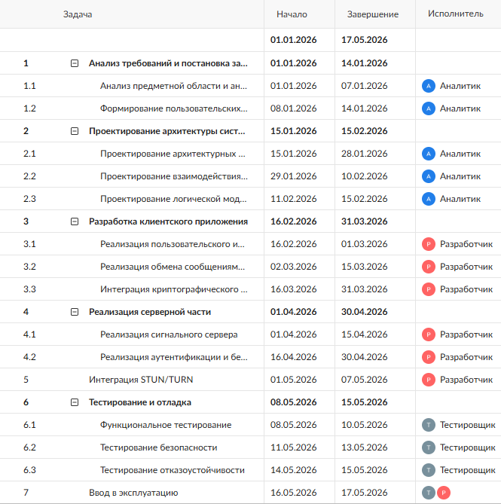
Рисунок 2.1 – Диаграмма Ганта: Основные пункты

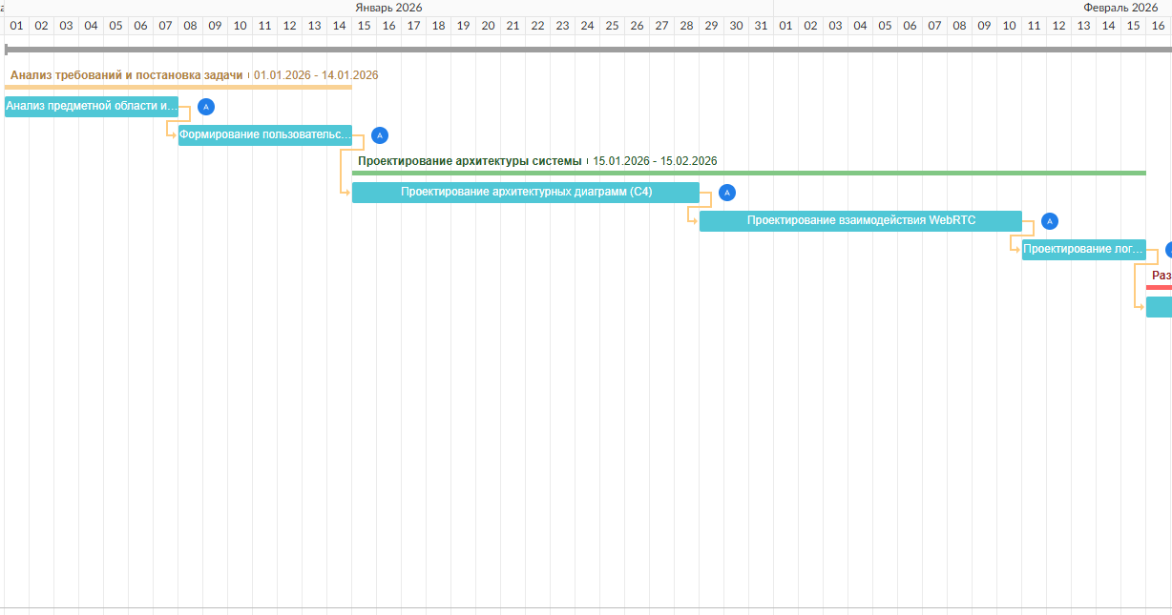
Рисунок 2.2 – Диаграмма Ганта
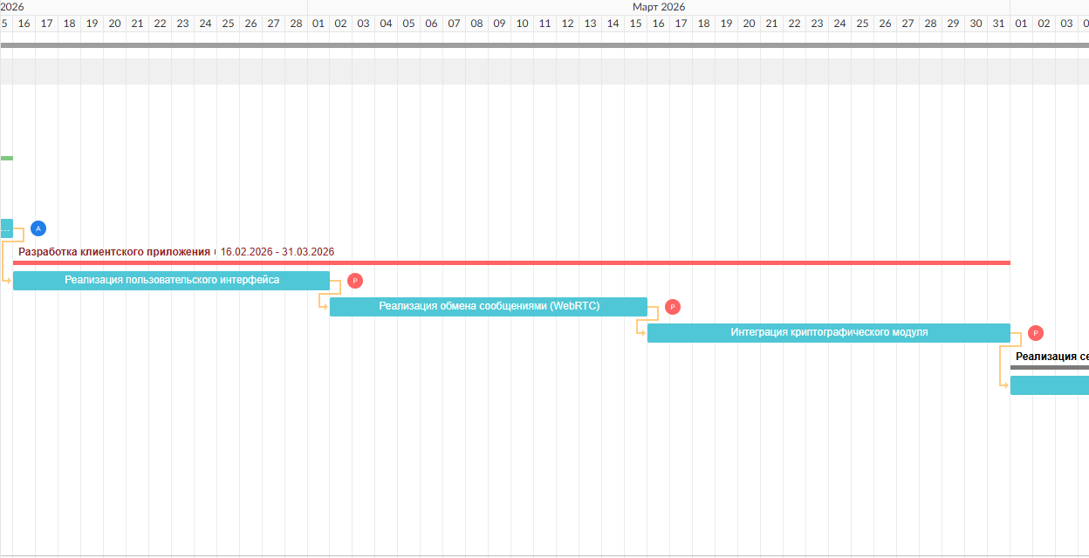
Рисунок 2.3 – Диаграмма Ганта
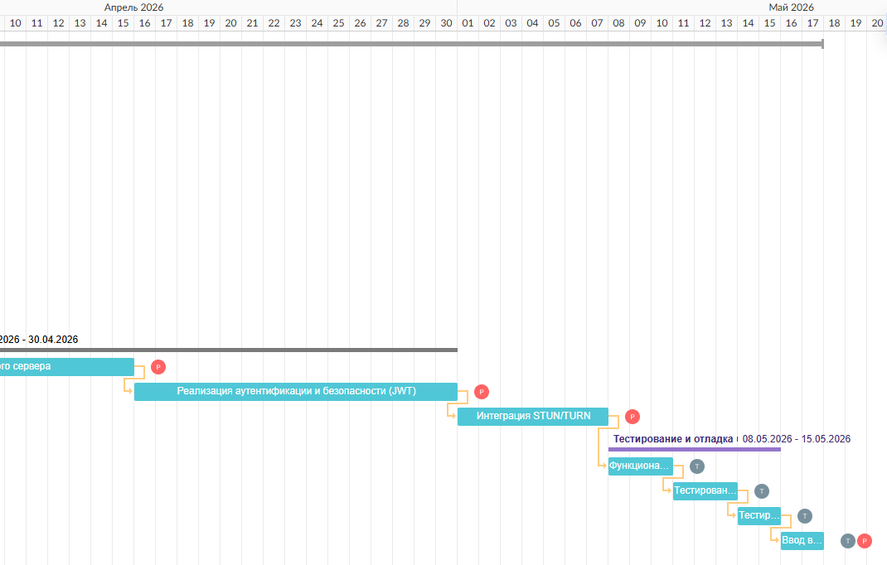
Рисунок 2.4 – Диаграмма Ганта

Обоснование средств разработки программного решения

Для разработки приложения «Децентрализованный мессенджер» был выбран современный и проверенный стек технологий, ориентированный на безопасность, производительность и масштабируемость.
Клиентская часть системы реализована в виде мобильного Android- приложения на языке Kotlin, который официально поддерживается Google и обеспечивает строгую типизацию, лаконичность кода и высокую надёжность. Пользовательский интерфейс построен с использованием Jetpack Compose — декларативного UI-фреймворка, соответствующего принципам Material Design 3 и позволяющего создавать адаптивные и интерактивные экраны для удобного общения. Для локального хранения данных применяется Room Database, обеспечивающая офлайн-доступ к сообщениям и контактам; для повышения безопасности история сообщений шифруется с использованием SQLCipher. Сетевое взаимодействие с сервером организовано через Retrofit в сочетании с Kotlin Coroutines, что позволяет выполнять асинхронные HTTP-запросы без блокировки основного потока. Для прямого обмена сообщениями и файлами между пользователями используется технология WebRTC, обеспечивающая пиринговые соединения и снижение зависимости от центрального сервера. Аутентификация пользователей реализована с применением JWT-токенов, что гарантирует безопасное управление сессиями.
Серверная часть системы разработана на языке Java с использованием фреймворка Spring Boot. Данный выбор обусловлен его стабильностью, высокой производительностью и встроенными средствами обеспечения безопасности, включая поддержку JWT и TLS 1.3. Сервер отвечает за обработку REST- запросов, сигнальный обмен для WebRTC и управление пользователями. Для хранения учётных записей, токенов и логов соединений используется реляционная база данных PostgreSQL, поддерживающая транзакции и строгую целостность данных. Архитектура серверной части построена по слоистому принципу (Controller - Service - Repository), что упрощает тестирование,

сопровождение и развитие системы.
В процессе разработки применяются стандартные инструменты: Android Studio для клиентской части, IntelliJ IDEA для серверной разработки, Git и GitHub для контроля версий и совместной работы, Postman для тестирования REST API, а Docker — для контейнеризации и упрощения развёртывания серверных компонентов. Выбранный технологический стек соответствует современным требованиям к разработке распределённых мобильных приложений. Он обеспечивает удобство разработки, высокий уровень безопасности, поддержку офлайн-режима и реальную децентрализацию обмена данными, что делает систему устойчивой и готовой к масштабированию.

Матрица рисков

Матрица рисков – это инструмент для систематизации, оценки и приоритезации рисков в проекте. В Таблице 2.1 изображены возможные риски проекта.
Таблица 2.1 – Риски проекта
Название риска | Последствия от наступления риска | Качественная оценка риска | Стратегия реагирования | Мероприятия в рамках стратегии
Ошибки при установлении WebRTC-  соединения | Невозможность обмена сообщениями между пользователями | Высокий | Снижение | Использование ICE, STUN/TURN  серверов, тестирование различных NAT- сценариев
Сбой сигнального сервера | Невозможность установления новых соединений | Средний | Снижение | Мониторинг сервера, автоматический перезапуск сервиса, резервное развертывание
Утечка конфиденциальных данных | Нарушение безопасности и доверия пользователей | Высокий | Предотвращение | Сквозное шифрование сообщений (AES- 256-GCM), TLS, защита ключей

Продолжение таблицы 2.1 – Риски проекта
Ошибки криптографического модуля | Потеря доступа к сообщениям или нарушение целостности данных | Средний |  | Снижение | Использование проверенных криптобиблиотек (OpenSSL, Bouncy Castle), тестирование
Высокая задержка передачи сообщений | Снижение качества пользовательского опыта | Средний | Снижение |  | Оптимизация ICE- кандидатов, приоритет прямых P2P-соединений
Перегрузка серверной инфраструктуры | Замедление работы или отказ системы | Средний | Снижение |  | Горизонтальное масштабирование, балансировка нагрузки
Потеря соединения у пользователя | Временная недоступность сообщений | Низкий | Принятие |  | Реализация повторной доставки сообщений и уведомлений о статусе
Ошибки клиентского приложения | Краши, нестабильная работа | Средний | Снижение |  | Модульное и UI- тестирование, логирование ошибок
Несовместимость с сетевыми ограничениями | Ограничение доступа к сервису | Низкий | Снижение |  | Использование TURN-серверов и альтернативных сетевых маршрутов

Архитектура программного решения

Архитектурная диаграмма

Модель C4 - это методология проектирования и визуализации архитектуры программных систем, разработанная Саймоном Брауном. Она предлагает иерархический подход (от контекста до кода) для описания структуры системы и взаимодействия её компонентов, что упрощает их понимание разработчиками. Соответствующие диаграммы архитектуры представлены на рисунках 2.5-2.7.
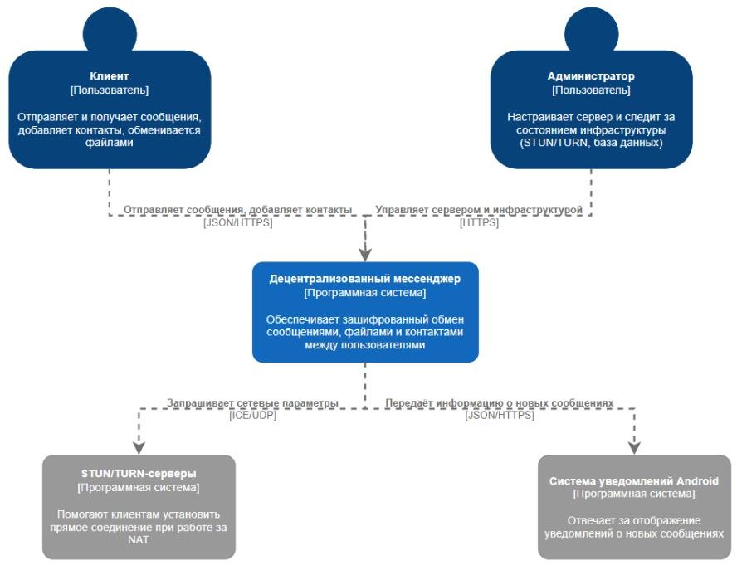
Рисунок 2.5 – Диаграмма С4 контекстный уровень
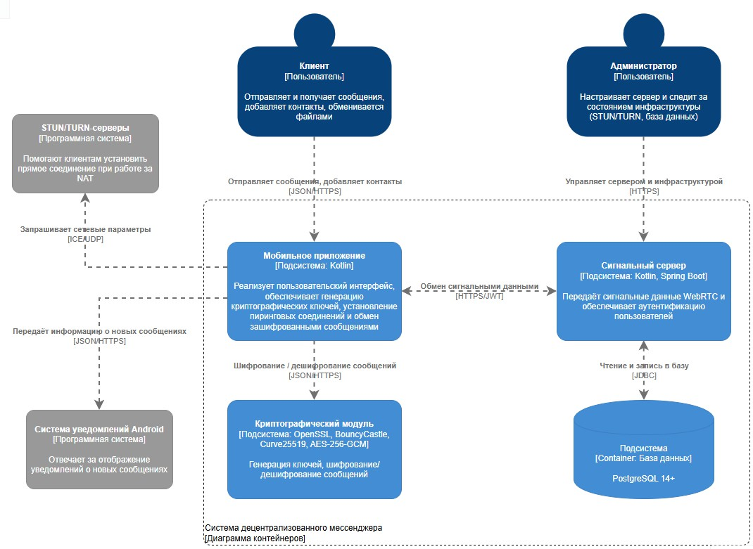
Рисунок 2.6 – Диаграмма контейнеров С4
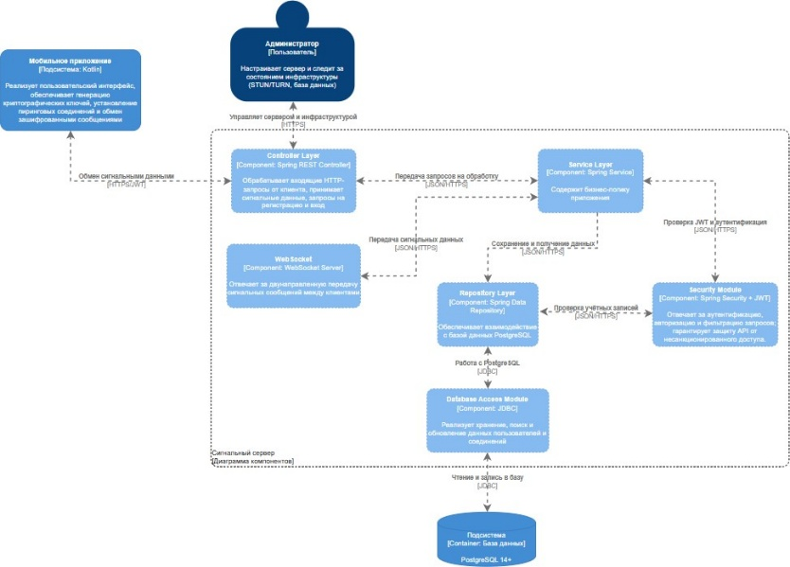
Рисунок 2.7– Диаграмма компонентов С4

Масштабируемость системы

Система «Децентрализованный мессенджер» спроектирована с учётом возможности масштабирования и обеспечения высокой отказоустойчивости как при небольшом количестве пользователей, так и при росте сети.
Мобильное приложение не требует масштабирования — оно устанавливается на устройства пользователей и функционирует автономно, обмениваясь данными напрямую через пиринговые соединения WebRTC и используя локальное хранилище Room (SQLCipher) для кэширования сообщений и истории чатов. Основная нагрузка приходится на сигнальный сервер, который обеспечивает регистрацию, аутентификацию и передачу сигнальных данных между клиентами. Для него предусмотрено горизонтальное масштабирование — несколько экземпляров Spring Boot-сервера могут быть развёрнуты за балансировщиком нагрузки (например, Nginx или HAProxy). Это позволяет равномерно распределять входящие запросы и сохранять стабильность работы даже при отключении одного из узлов. База данных PostgreSQL поддерживает как вертикальное масштабирование (увеличение производительности хоста), так и горизонтальное — за счёт репликации, при которой основной сервер обрабатывает операции записи, а реплики обслуживают запросы на чтение. Для повышения производительности и снижения нагрузки на БД может быть реализовано кэширование с помощью Redis или встроенных механизмов Spring Cache. Сеть пиринговых соединений масштабируется естественным образом: каждая новая сессия WebRTC устанавливается напрямую между пользователями, не создавая дополнительной нагрузки на сервер. Благодаря этому общая производительность системы не зависит от количества активных клиентов.
В текущей архитектуре система способна поддерживать до 10 000 активных пользователей без заметного снижения производительности. При дальнейшем росте аудитории возможен переход к микросервисной архитектуре, выделению отдельных модулей сигналинга и безопасности, а также применению
шардирования данных.

Описание инструментов для каждого компонента архитектуры

В соответствии с представленной архитектурной диаграммой, каждый компонент системы «Децентрализованный мессенджер» реализуется с использованием современных технологий, обеспечивающих безопасность, отказоустойчивость и стабильную работу при росте пользовательской нагрузки. Controller Layer отвечает за взаимодействие с клиентской частью системы.
Он обрабатывает входящие HTTP-запросы от мобильного приложения, выполняет первичную валидацию данных и передаёт их в слой бизнес-логики. Компонент реализуется на базе Spring Boot (Kotlin/Java) и использует REST API (JSON/HTTPS). Защита эндпоинтов обеспечивается средствами Spring Security и JWT. Для передачи сигнальных данных WebRTC применяется WebSocket API.
Service Layer представляет собой основной слой бизнес-логики. Он реализован с использованием Spring Boot и отвечает за управление пользователями, координацию WebRTC-сессий, обработку сигнальных данных и управление состояниями соединений. Компонент взаимодействует с репозиториями данных и модулем безопасности, обеспечивая целостность и корректность бизнес-процессов.
Repository Layer предназначен для доступа к данным и взаимодействия с базой PostgreSQL. Он реализован с использованием Spring Data JPA и Hibernate ORM. Репозитории обеспечивают выполнение CRUD-операций над сущностями пользователей, сессий и логов, а также управление транзакциями и кэшированием через JDBC-интерфейсы.
Security Module обеспечивает аутентификацию, авторизацию и защиту API. В основе компонента используется Spring Security совместно с JWT. Для защиты паролей применяется алгоритм BCrypt, а передача данных осуществляется по защищённым каналам TLS 1.3. Модуль проверяет токены при каждом запросе и предотвращает несанкционированный доступ.
WebSocket-компонент реализует двунаправленный обмен данными между
клиентами через сигнальный сервер. Он построен на базе Spring WebSocket Server и использует протокол WSS. Основное назначение — передача SDP-

описаний, ICE-кандидатов и уведомлений о состоянии соединений между участниками.
Database Access Module отвечает за работу с серверной базой данных PostgreSQL 14+. Он обеспечивает хранение информации о пользователях, токенах и логах соединений, поддерживает транзакции, резервное копирование и репликацию данных для повышения отказоустойчивости.
Криптографический модуль реализует сквозное шифрование данных на стороне клиента. В его основе используются OpenSSL и BouncyCastle, алгоритмы Curve25519 и AES-256-GCM. Компонент отвечает за генерацию и хранение ключей, шифрование сообщений перед отправкой и проверку целостности полученных данных.
Мобильное приложение является клиентским контейнером системы. Оно реализовано на языке Kotlin с использованием Jetpack Compose и архитектуры MVVM. Для локального хранения данных применяется Room Database с поддержкой шифрования, сетевое взаимодействие осуществляется через Retrofit и Coroutines, а пиринговые соединения — с использованием WebRTC и STUN/TURN-серверов. Приложение обеспечивает отправку и приём сообщений, работу в офлайн-режиме и управление параметрами безопасности.
База данных представляет собой центральное серверное хранилище, реализованное на PostgreSQL. Она содержит таблицы пользователей, токенов, соединений и логов, а при росте нагрузки поддерживает репликацию и шардирование для обеспечения масштабируемости системы.

Модель базы данных

Логическая модель базы данных

Логическая модель данных - это расширение концептуальной модели данных. Она включает в себя все сущности, атрибуты, ключи и взаимосвязи, которые представляют бизнес-информацию и определяют бизнес-правила.
Логическая модель базы данных для мобильного приложения
«Децентрализованный мессенджер» представлена на Рисунке 2.8.

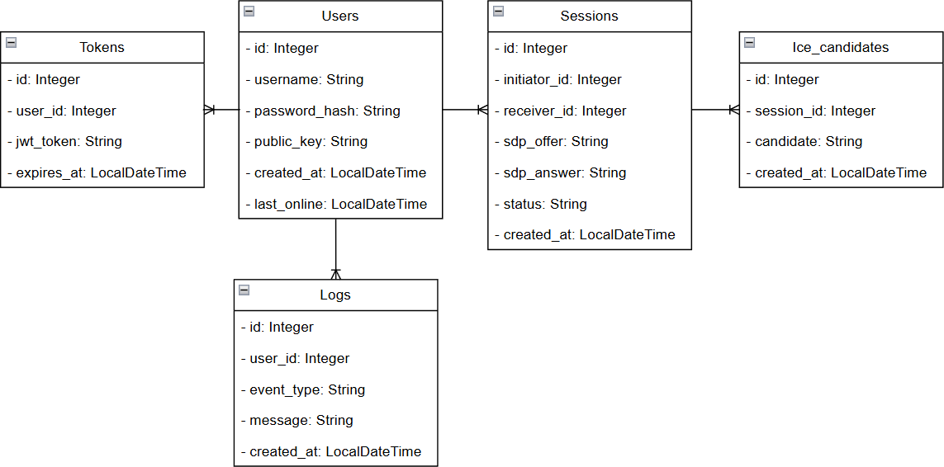

Рисунок 2.8 – Логическая модель базы данных

Словарь данных

Одно из главных назначений словаря данных состоит в документировании данных. Так как база данных обслуживает множество пользователей, крайне необходимо, чтобы они правильно понимали, что представляют собой данные.
Словарь данных базы на основе спроектированной логической модели представлен в Таблице 2.2.
Таблица 2.2 – Словарь данных
Таблица | Данные | Значение
Users | id | Уникальный идентификатор  пользователя
Users | username | Имя пользователя в системе
Users | password_hash | Хэш пароля пользователя
Users | public_key | Публичный ключ пользователя для установления защищённых  соединений
Users | created_at | Дата и время создания учётной  записи
Users | last_online | Время последней активности  пользователя
Sessions | id | Уникальный идентификатор  сессии
Sessions | initiator_id | Идентификатор пользователя,  создавшего сессию
Sessions | receiver_id | Идентификатор пользователя,  принимающего соединение
Sessions | sdp_offer | SDP-предложение от  инициирующей стороны
Sessions | sdp_answer | SDP-ответ от принимающей  стороны
Sessions | status | Текущий статус сигнальной  сессии

Продолжение таблицы 2.2 – Словарь данных
 | created_at | Дата и время создания сессии
Ice_Candidates | id | Уникальный идентификатор  ICE-кандидата.
Ice_Candidates | session_id | Идентификатор сигнальной  сессии.
Ice_Candidates | candidate | Строковое значение ICE-  кандидата.
Ice_Candidates | created_at | Дата и время добавления ICE-  кандидата.
Tokens | id | Идентификатор токена.
Tokens | user_id | Идентификатор пользователя,  которому выдан токен.
Tokens | jwt_token | Текстовое представление токена  авторизации.
Tokens | expires_at | Дата окончания срока действия  токена.
Logs | id | Идентификатор записи лога.
Logs | user_id | Пользователь, связанный с  событием.
Logs | event_type | Категория события.
Logs | message | Подробное описание события.
Logs | created_at | Дата и время записи лога.

Матрица доступа и роли

Матрица доступа с учетом выделенных ролей и спроектированной логической модели базы данных для системы представлена в Таблице 2.3.

Таблица 2.3 – Матрица доступа
Сущность/операция | Чтение | Создание | Изменение | Удаление
Пользователь
Свои данные (аккаунт) | + | + | + | +
Сигнальные сессии (свои) | + | + | + | +
ICE-кандидаты (свои) | + | + | - | -
Токены (свои) | + | + | - | +
Системные логи | - | - | - | -
Администратор
Все пользователи | + | + | + | +
Все сигнальные сессии | + | + | + | +
Все ICE-кандидаты | + | + | + | +
Все токены | + | + | + | +
Все системные логи | + | - | - | -

ПРОЕКТНЫЙ РАЗДЕЛ

Дерево функций

Дерево функций - это наглядный инструмент для структурирования и визуализации основных задач сотрудников или подразделений предприятия. Его простота построения (в любом графическом редакторе) и доступность для восприятия делают его эффективным средством в работе аналитиков, ИТ- специалистов и других сотрудников. Результирующая диаграмма для данного проекта представлена на рисунке 3.1.
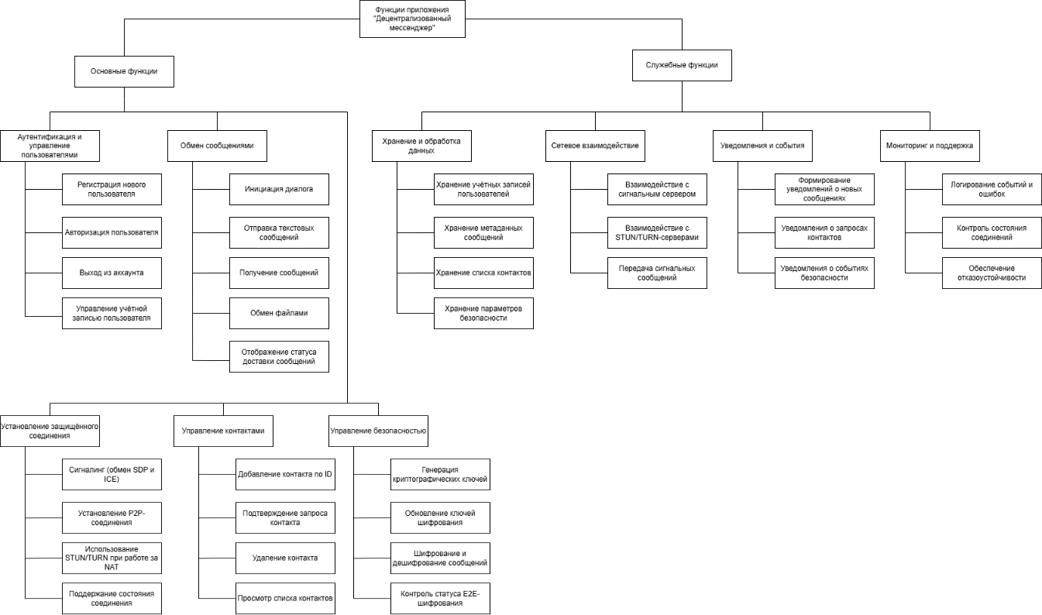

Рисунок 3.1 – Дерево функций

Логика работы программного решения

Диаграмма прецендентов

Диаграмма прецедентов моделирует функциональные требования к системе, представляя её предполагаемое поведение (прецеденты) и взаимодействующие с ней сущности (актеры). Этот инструмент позволяет наглядно связать потребности пользователей с возможностями системы, которые их удовлетворяют. Диаграмма прецедентов для разрабатываемой системы приведена на рисунке 3.2.
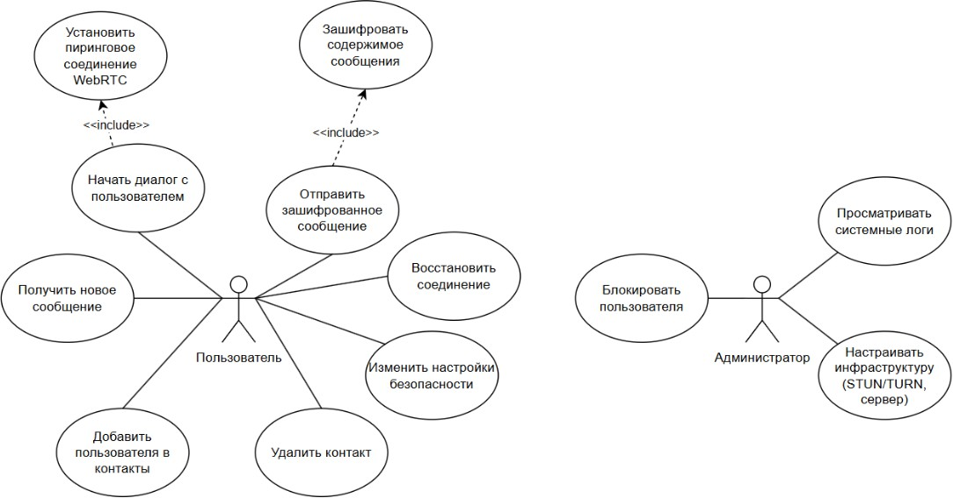

Рисунок 3.2 – Диаграмма прецедентов

Диаграмма последовательности

Диаграмма последовательности – это диаграмма взаимодействия, которая визуально показывает, как объекты в системе обмениваются сообщениями и взаимодействуют друг с другом для выполнения определённой задачи или сценария. На рисунках 3.3-3.5 показаны диаграммы последовательности.

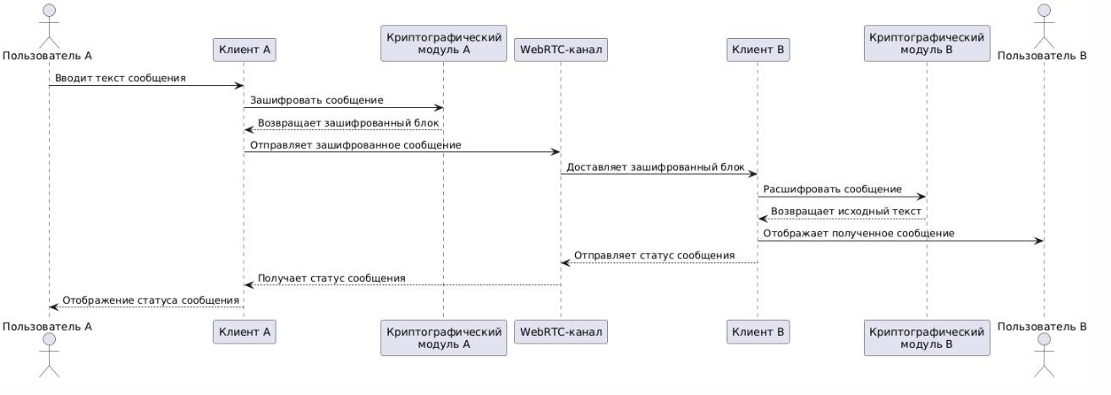
Рисунок 3.3 – Диаграмма последовательности для отправки зашифрованного сообщения
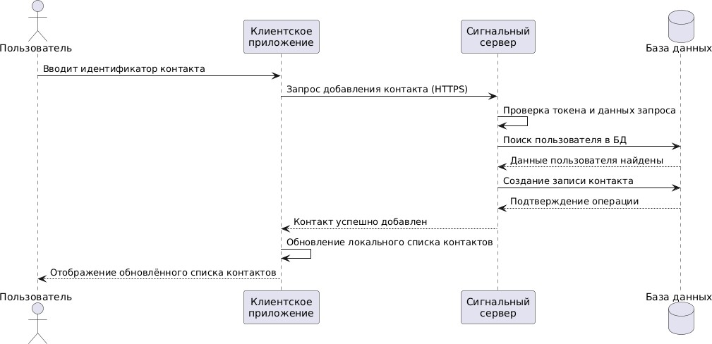
Рисунок 3.4 – Диаграмма последовательности для добавления контакта
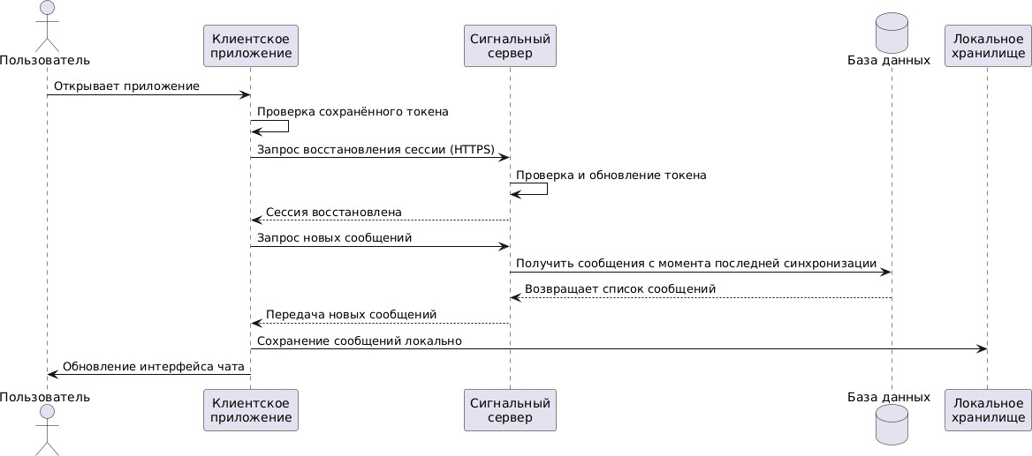

Рисунок 3.5 – Диаграмма последовательности для восстановления соединения и синхронизации
истории

Выбор и обоснование архитектурного паттерна проектирования кода приложения
Для разработки клиентской части программного средства
«Децентрализованный мессенджер» был выбран паттерн проектирования MVVM (Model-View-ViewModel). Данный паттерн является современным стандартом для Android-разработки и обеспечивает удобное разделение слоёв приложения, высокую модульность и хорошую поддерживаемость кода. Он был выбран по след. причинам:
- Разделение ответственности
  - Паттерн MVVM чётко разделяет приложение на три уровня:
  - Model - данные, криптографические операции, WebRTC-процедуры, работа с локальным хранилищем и сетью.
  - View - пользовательский интерфейс (экраны чатов, контактов, статуса соединения), построенный средствами Jetpack Compose.
  - ViewModel - бизнес-логика: управление состоянием чатов, обработка отправки сообщений, переподключение при потере связи, запуск генерации ключей, реакция на события WebRTC.
Такое разделение снижает связанность компонентов и упрощает дальнейшее расширение системы.
- Удобство работы с асинхронностью
В мессенджере большинство операций - асинхронные:
  - обмен сигнальными данными WebRTC,
  - обработка ICE-кандидатов,
  - шифрование / дешифрование сообщений,
  - синхронизация истории переписки,
  - реконнект при потере канала.
MVVM хорошо сочетается с Kotlin Coroutines и Flow, что обеспечивает плавное обновление UI без сложной ручной работы с потоками.
- Повышенная тестируемость
В ViewModel сосредоточена логика:

  - доставки сообщений,
  - генерации криптографических ключей,
  - восстановления соединения,
  - обработки ошибок сети,
  - управления контактами.
Эти компоненты можно тестировать без UI - что значительно облегчает регрессионное тестирование и обеспечивает высокую надёжность мессенджера.
- Масштабируемость и расширяемость
При добавлении новых возможностей (групповые чаты, файловые вложения, голосовые вызовы, дополнительные настройки безопасности) меняются только конкретные ViewModel и Model-слои, а интерфейс обновляется автоматически. Это полностью соответствует требованиям к отказоустойчивой и расширяемой системе.
- Совместимость с архитектурой Android
MVVM официально поддерживается Google и применяется вместе с:
  - Jetpack Compose,
  - ViewModel API,
  - LiveData / StateFlow,
  - Room Database,
  - Navigation Components.

Путь пользователя

Путь пользователя (userflow) – это схематическое представление алгоритма взаимодействия пользователя с продуктом. Он описывает последовательность шагов, действий или экранов, которые пользователь проходит для достижения цели. Визуализация пути пользователя для данного проекта представлена на рисунке 3.6.
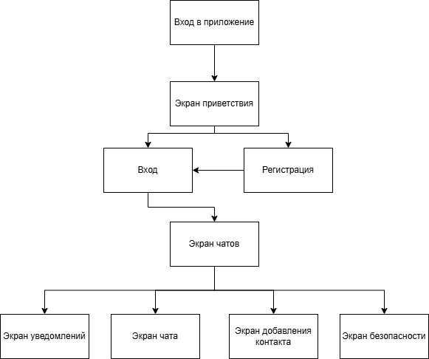
Рисунок 3.6 – Путь пользователя

Проектирование интерфейсов

Экран чатов (рисунок 3.7) предназначен для отображения списка активных диалогов пользователя. На экране отображаются имена контактов, последние сообщения и индикаторы состояния. Также предусмотрена возможность создания нового чата и перехода к другим разделам приложения.
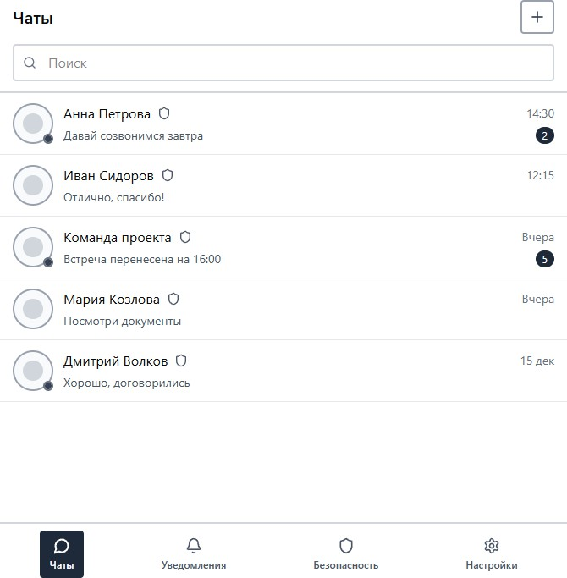
Рисунок 3.7 – Экран чатов

Следующий экран (рисунок 3.8) предназначен для добавления нового пользователя в список контактов. Пользователь может ввести идентификатор другого пользователя или передать собственный идентификатор для добавления в контакты.
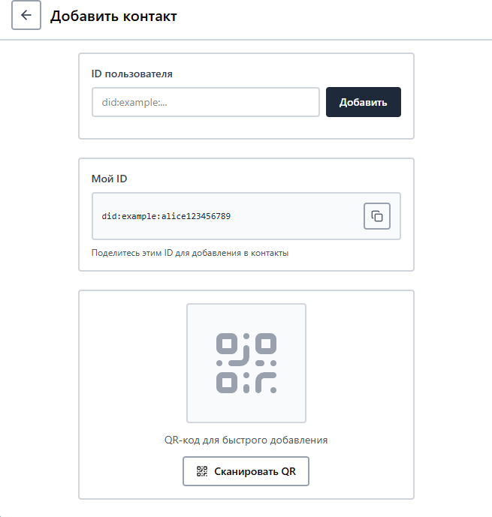
Рисунок 3.8 – Экран добавления контакта
Экран уведомлений (рисунок 3.9) отображает системные и пользовательские уведомления, включая сообщения о новых сообщениях, запросах контактов и событиях безопасности. Реализована фильтрация уведомлений по типу.
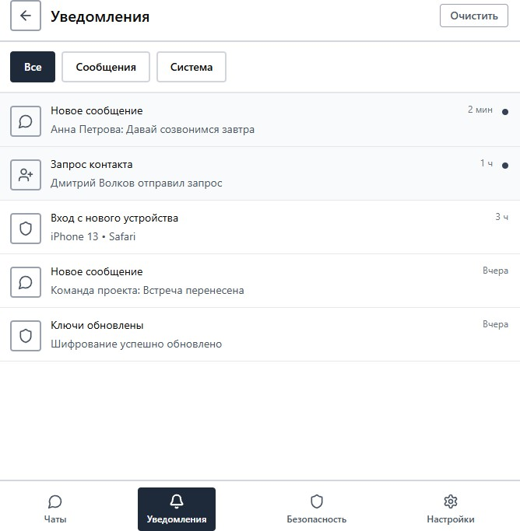
Рисунок 3.9 – Экран уведомлений

Экран настроек безопасности (рисунок 3.10) предназначен для управления параметрами безопасности приложения. Пользователь может просмотреть статус сквозного шифрования, информацию о криптографических ключах и выполнить их обновление.
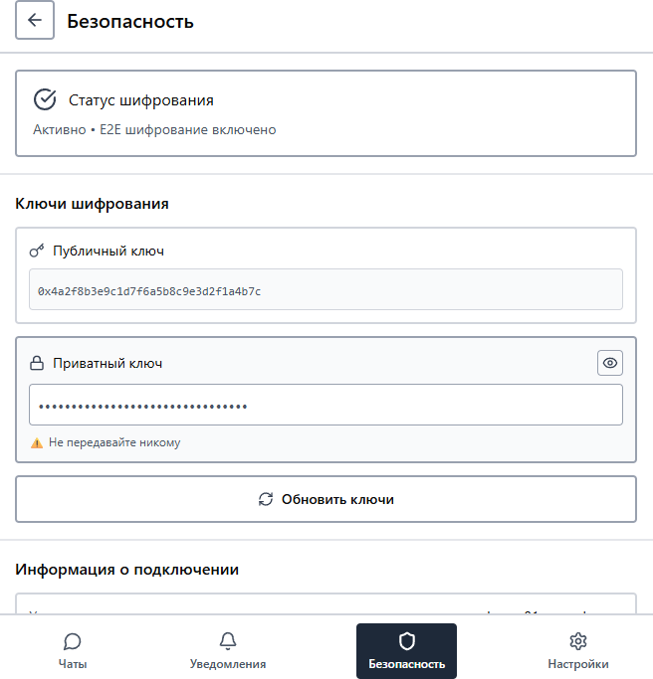
Рисунок 3.10 – Экран настроек безопасности

Экран диалога (рисунок 3.11) используется для отправки и получения зашифрованных сообщений между пользователями. Отображается история переписки, поле ввода сообщения, кнопка отправки и статус шифрования соединения.
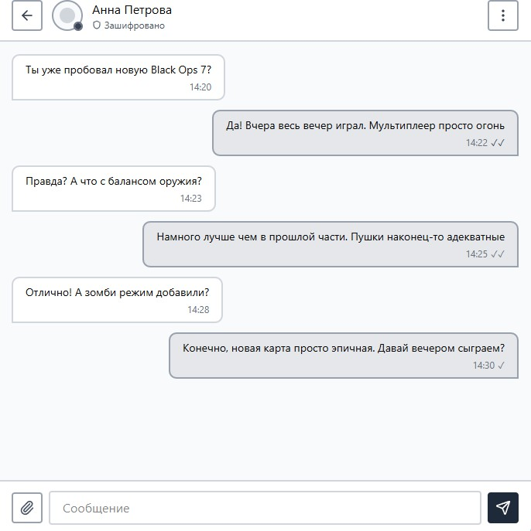
Рисунок 3.11 – Экран чата

Заключение

В результате выполнения курсовой работы была спроектирована информационная система, предназначенная для реализации децентрализованного обмена сообщениями между пользователями. Разрабатываемое решение представляет собой мобильный мессенджер, ориентированный на повышение уровня конфиденциальности, устойчивости к отказам и независимости от централизованных серверов, что особенно актуально в условиях современных требований к защите цифровых коммуникаций.
В ходе работы были определены и описаны основные процессы функционирования системы, выполнено проектирование архитектуры с разделением на клиентский, серверный и пиринговый уровни, а также сформирована модель данных и сценарии взаимодействия пользователей. Особое внимание было уделено вопросам безопасности, включая реализацию механизмов аутентификации, управления доступом и сквозного шифрования сообщений, а также обеспечению стабильной работы системы при сетевых сбоях и изменении условий соединения.
Разработанная концепция демонстрирует практическую применимость децентрализованного подхода для построения защищённых коммуникационных сервисов и может служить основой для дальнейшего развития системы, включая расширение функционала, оптимизацию производительности и интеграцию дополнительных сервисов.

Список используемой литературы
- Документация по Kotlin [Электронный ресурс] / Kotlinlang.org. URL: https://kotlinlang.org/docs/home.html (Дата обращения: 21.09.2025).
- Руководство пользователя Gradle Plugins [Электронный ресурс] / Gradle.org. URL: https://docs.gradle.org/current/userguide/plugins.html (Дата обращения: 21.09.2025).
- Документация по Jetpack Compose [Электронный ресурс] / Android Developers. URL: https://developer.android.com/develop/ui/compose/documentation?authuser=1 (Дата обращения: 21.09.2025).
- Jetpack Compose Material 3 – список релизов [Электронный ресурс] / Android Developers. URL: https://developer.android.com/jetpack/androidx/releases/compose-material (Дата обращения: 21.09.2025).
- Навигация в Jetpack Compose [Электронный ресурс] / Android Developers. URL: https://developer.android.com/develop/ui/compose/navigation (Дата обращения: 22.09.2025).
- Retrofit – типобезопасный HTTP-клиент [Электронный ресурс] / Square. URL: https://square.github.io/retrofit/ (Дата обращения: 23.09.2025).
- Kotlin Serialization [Электронный ресурс] / Kotlinlang.org. URL: https://kotlinlang.org/docs/serialization.html (Дата обращения: 23.09.2025).
- Документация Spring Boot [Электронный ресурс] / Spring.io. URL: https://docs.spring.io/spring-boot/index.html (Дата обращения: 23.09.2025).
- Руководство по Spring Security [Электронный ресурс] / Spring.io. URL: https://docs.spring.io/spring-security/reference/index.html (Дата обращения: 23.09.2025).
- Spring Data JPA – документация [Электронный ресурс] / Spring.io. URL: https://docs.spring.io/spring-data/jpa/docs/current- SNAPSHOT/reference/html/#reference (Дата обращения: 23.09.2025).

